
Colégio João XXIII

PLANEJAMENTO SEMANAL – EDUCAÇÃO INFANTIL
- SÉRIE/ ANO : PRÉ I.
- BNCC: HABILIDADES TRABALHADAS NA SEMANA: EI03EO02/EI03CG01/EI03ET01/EI03ET05/EI03CG02/ EI03EOF03/EI03CO03/

- ATIVIDADE DO PORTAL SAS PARA APOIO:youtube

DIAS  ATIVIDADES | 2ª FEIRA  DATA: 22.06 | 3ª FEIRA  DATA: 23.06 | 4ª FEIRA  DATA:24.06 | 5ª FEIRA  DATA: 25.06 | 6ª FEIRA  DATA: 26.06
TEMA TRABALHADO NO DIA | ARTESANATO | PRATO DO DIA | BRINCANDO COM OS BONECOS | FESTA DOS AVÓS  10h/15h | RUTH ROCHA
TEMA TRABALHADO NO DIA | Acolhimento.  Atividade lúdica referente ao tema do dia. | Acolhimento.  Atividade lúdica referente ao tema do dia. | Acolhimento.  Atividade lúdica referente ao tema do dia. |  | Acolhimento.  Atividade lúdica referente ao tema do dia.
Atividade 01 | Lançamento da letra T.  LENDO HISTÓRIAS  Atividade 10 –  Conhecendo um  livro-álbum  Pág: 37.  AS FORMAS  GEOMÉTRICAS  DO MUNDO  Atividade 18 –  Quais objetos rolam  e quais não rolam?  PÁG: 38.  Para casa – caderno. | TEATRO DE  BONECOS  Atividade 7 – O  cenário do teatro  de bonecos  PÁG: 39  PLANTAR,  COLHER: HORTA  E HORTALIÇAS  Atividade 18 –  Brincando de  cozinhar com as  hortaliças  PÁG: 40.  Revisão da letra T. | LENDO HISTÓRIAS  Atividade 11 – Mais  um pouquinho sobre  livro-álbum  PÁG: 41.  TEATRO DE  BONECOS  Atividade 8 –  Brincando com os  Bonecos  PÁG: 42  Para casa – caderno. |  | LANÇAMENTO DO NÚMERO 11  LENDO HISTÓRIAS  Atividade 12 –  Conhecendo livros  de Ruth Rocha  PÁG: 43.  TEATRO DE  BONECOS  Atividade 9 –  Vamos relembrar  a história da  Cachinhos  Dourados?  PÁG: 44  Para casa – caderno.
Atividade 02 | ARTESANATO PARA OS AVÓS.  PORTIFÓLIO CHEGADA DO INVERNO | CARTAZ - AVÓS  LIVRO DE DESENHO E ESCRITA. | ENSAIO GERAL – DIA DOS AVÓS  PORTIFÓLIO DIA DOS ÁVOS |  | SOCIOEMOCIONAL  LIVRO ERA UMA VEZ
Atividade 03 | Ensaio para o dia dos avós  BRINCADEIRA COM BOMBOLÊ | Parquinho | EDUCAÇÃO FÍSICA |  | PARQUINHO
Atividade 04 | A HISTÓRIA DA LETRA T. | HISTÓRIA O LIVRO DA VOVÓ | VÍDEO A CASA DOS MEUS AVÓS |  | O REI MANDÃO DA RUTH ROCHA
Saída | BANHEIRO/ÁGUA/ARRUMAÇÃO  PARA SAÍDA. | BANHEIRO/ÁGUA/ARRUMAÇÃO  PARA SAÍDA. | BANHEIRO/ÁGUA/ARRUMAÇÃO  PARA SAÍDA. |  | BANHEIRO/ÁGUA/ARRUMAÇÃO  PARA SAÍDA.

COLÉGIO JOÃO XXII.
DATA: 22/06/2026. PARA CASA.
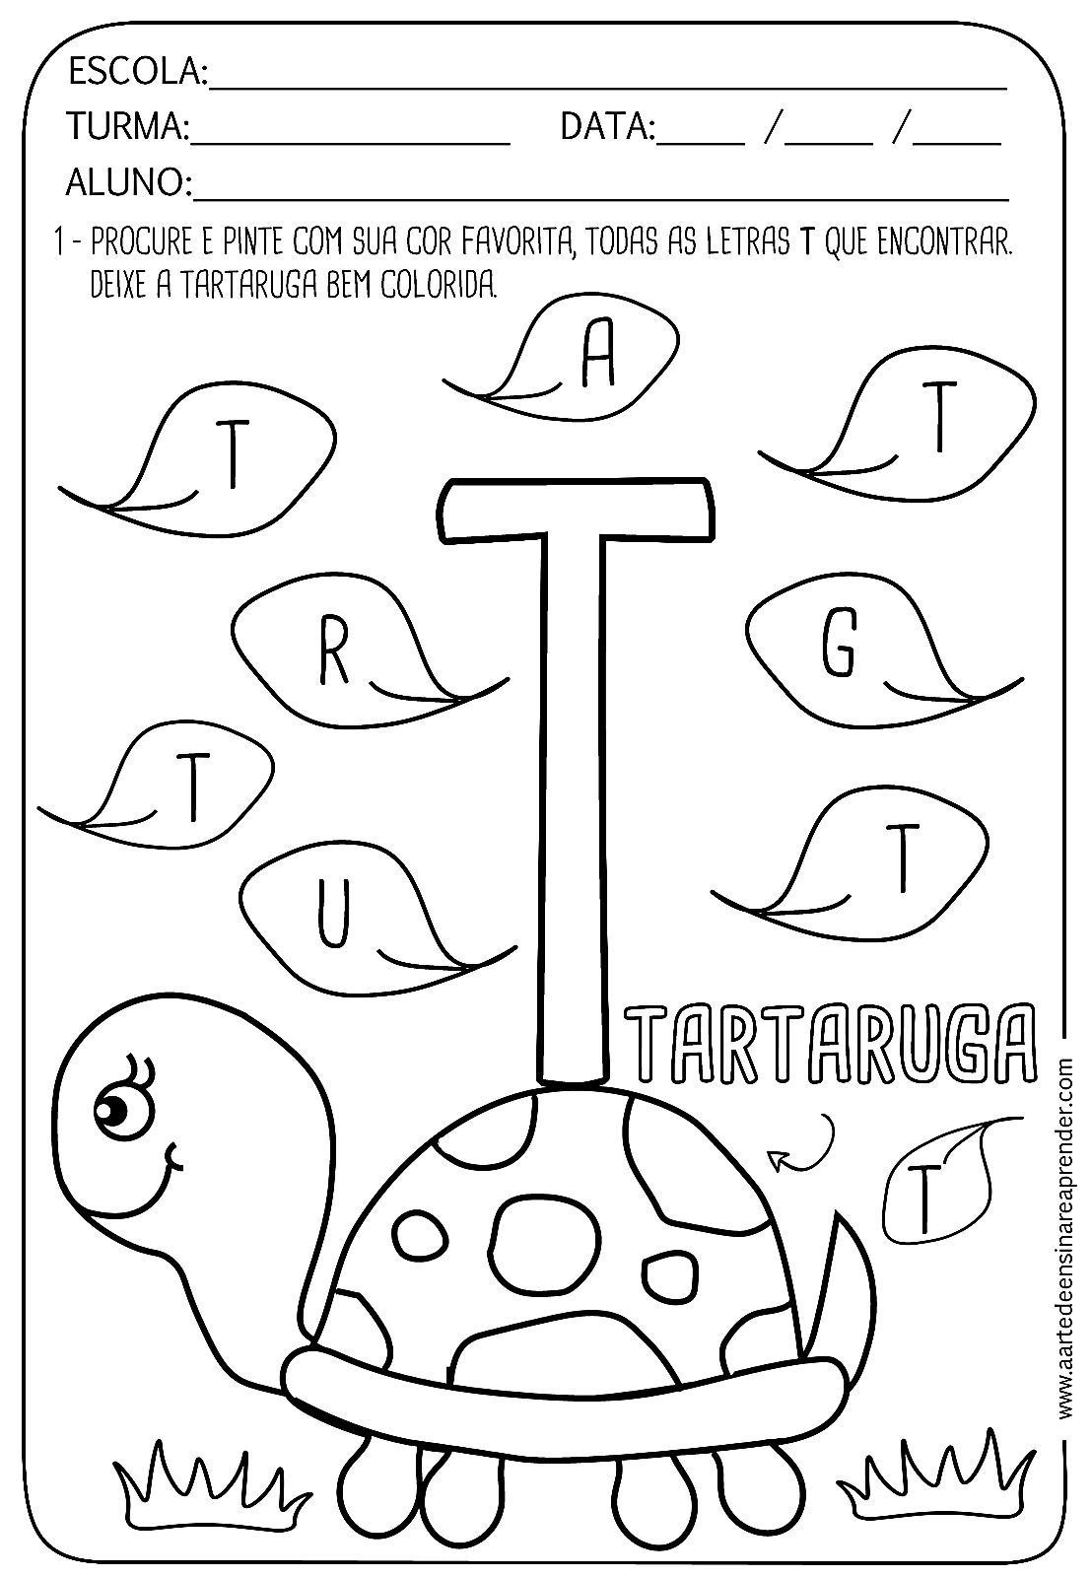

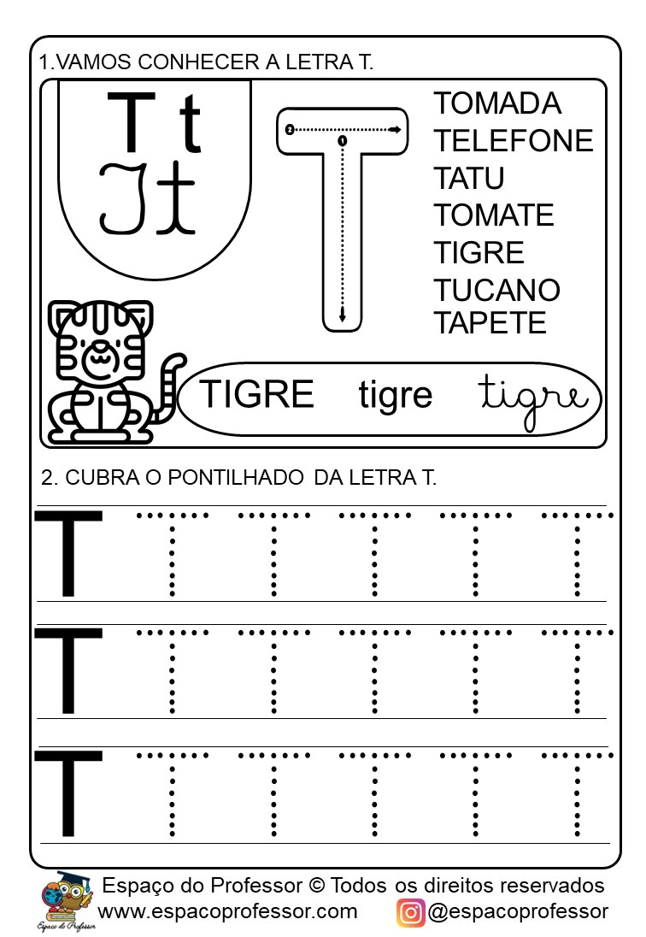

COLÉGIO JOÃO XXII.
DATA: 24/06/2026. PARA CASA.
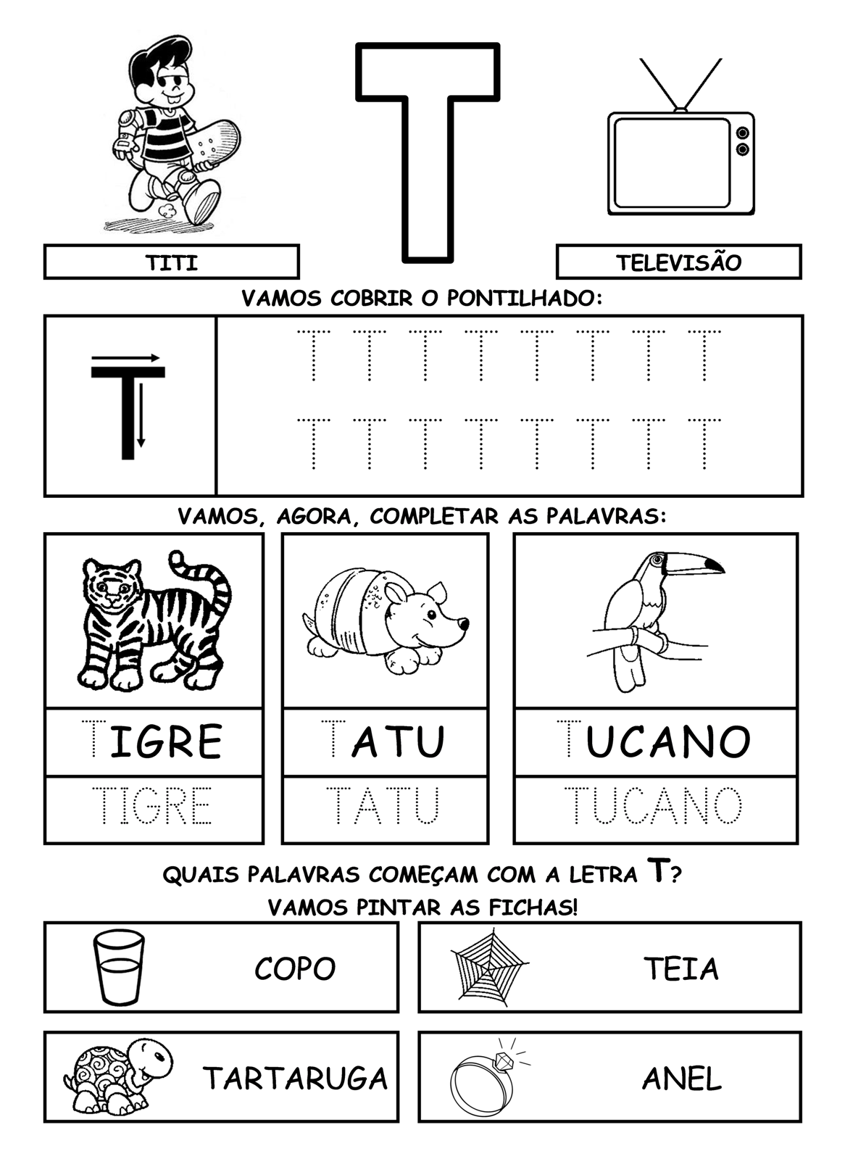

COLÉGIO JOÃO XXII.
DATA: 26/06/2026. PARA CASA.
